WIELKANOC-ZWYCZAJE ŚWIĄTECZNE (10.04.2020-RANO)
- Dzień dobry Kochane Dzieci, Drodzy Rodzice
Na początek dnia chciałabym Wam zaproponować „Taniec kurcząt w skorupkach”. Spróbujcie do słuchanej przez Was muzyki spróbować odegrać taniec kurczaczków w skorupkach. Poniżej zamieszczam link z muzyką i propozycje tańca:
https://www.youtube.com/watch?v=e2ziz9Z6G84
https://www.youtube.com/watch?v=_tIGCNJWqVw

- Następnie bardzo bym prosiła aby Wasi rodzice przeczytali Wam opowiadanie B Kosmowskiej „Pamiętnik Kasi”

Sobota
Już niedługo Wielkanoc. Mama powiedziała, że jutrzejsza niedziela jest całkiem inna. Nazywa się ją Niedzielą Palmową. Nie wyjaśniła dlaczego. Za to obiecała, że wszystko się wyjaśni, gdy pójdziemy na przedświąteczny kiermasz.
Niedziela
Z wrażenia nie mogłam zasnąć. A kiedy wstałam rano, od razu wyjrzałam przez okno, żeby sprawdzić, ile palm wyrosło w naszym ogrodzie. Nie było żadnej!
Tata najpierw się śmiał z tych moich palm. Potem wytłumaczył, że tak się nazywa świąteczna ozdoba, którą kiedyś robiono z różnych gałązek. Dziś wyplata się palmy nawet z kolorowych słomek, traw i papierków. Zobaczyłam je na kiermaszu i bardzo mi się podobały. Jedną z nich kupiliśmy i została poświęcona. Mama uważa, że będzie chroniła nasz dom przed nieszczęściem albo złośliwymi sąsiadami. Czekamy z Krzysiem, kiedy palma zacznie działać cuda.
Poniedziałek
No i stało się! Palma wcale nie chroni przed nieszczęściem! Dziś mama ogłosiła wielkie porządki w całym domu! I jeszcze usłyszeliśmy, że sprzątanie jest świąteczną tradycją. To był dość męczący dzień, ale w naszym domu zapachniało wiosną.
Środa
Po południu przyszła pani Matysiak ze skargą, że Krzyś i ja zostawiamy rowery pod jej furtką. Postawiliśmy je tam na chwilę i to była niesłuszna pretensja. Musieliśmy kupić złotą palmę!
Piątek
Mama powiedziała, że jest post, a my bardzo chcieliśmy zjeść na obiad spaghetti z sosem! Na szczęście wieczorem bawiliśmy się w malarzy jajek! To wielka frajda przygotować ładny koszyk ze święconką. Krzyś patrzył z wielkim smutkiem na pęto kiełbaski w koszyku. I żałował, że trzeba na nią poczekać aż do świątecznego śniadania.
Pierwszy dzień świąt
Znowu jest niedziela, ale już świąteczna! Dziś możemy leniuchować i jeść pyszne dania. Robimy to z radością. Z pysznych dań najbardziej cieszy się tata. A my z Krzysiem mniej, bo po smacznych ciastach nic już nie możemy zjeść! Najbardziej uroczyste było śniadanie. Założyłam swoją nową sukienkę. Nawet Krzyś wyglądał tego dnia bardzo elegancko, jak powiedziała mama.
Poniedziałek
Tata mnie ostrzegał, abym uważała, idąc do Dorotki, bo choć nie pada deszcz, mogę nagle mieć mokrą sukienkę. Śmiałam się z taty. A już po chwili biegłam do domu, przemoczona do suchej nitki. Syn pani Matysiak i taki Robert z naprzeciwka wylali na mnie i moją nową sukienkę całe wiadro wody, krzycząc: – Śmigus-dyngus! Śmigus-dyngus!
Poskarżyłam się rodzicom, ale powiedzieli, że dziś jest lany poniedziałek. I tego dnia łatwo poznać, kto zna się na świątecznych zwyczajach, a kto nie!
– Można się oblewać wodą, ale delikatnie – powiedział tata.
– Kiedyś uważano, że oblana panienka szybciej wyjdzie za mąż, a jeśli się obraża, długo będzie szukała męża – dodała mama.
Pomyślałam, że tata ładnie oblał mamę wodą, skoro została jego żoną. I postanowiłam nigdy nie być żoną Roberta, choć Robert ma świetnego psa i siostrę Dorotkę, którą bardzo lubię. No… chyba że Robert nauczy się ładnie obchodzić święta!

Jakie świąteczne zwyczaje były wymienione w opowiadaniu? Czy potraficie je wymienić?
(święcenie palm, porządki przedświąteczne, święcenie pokarmów, śniadanie wielkanocne, śmigus-dyngus)

- Chciałam Was też zapoznać z inną formą przyozdabiania jajek- Kraszanki. Wiecie co to takiego?

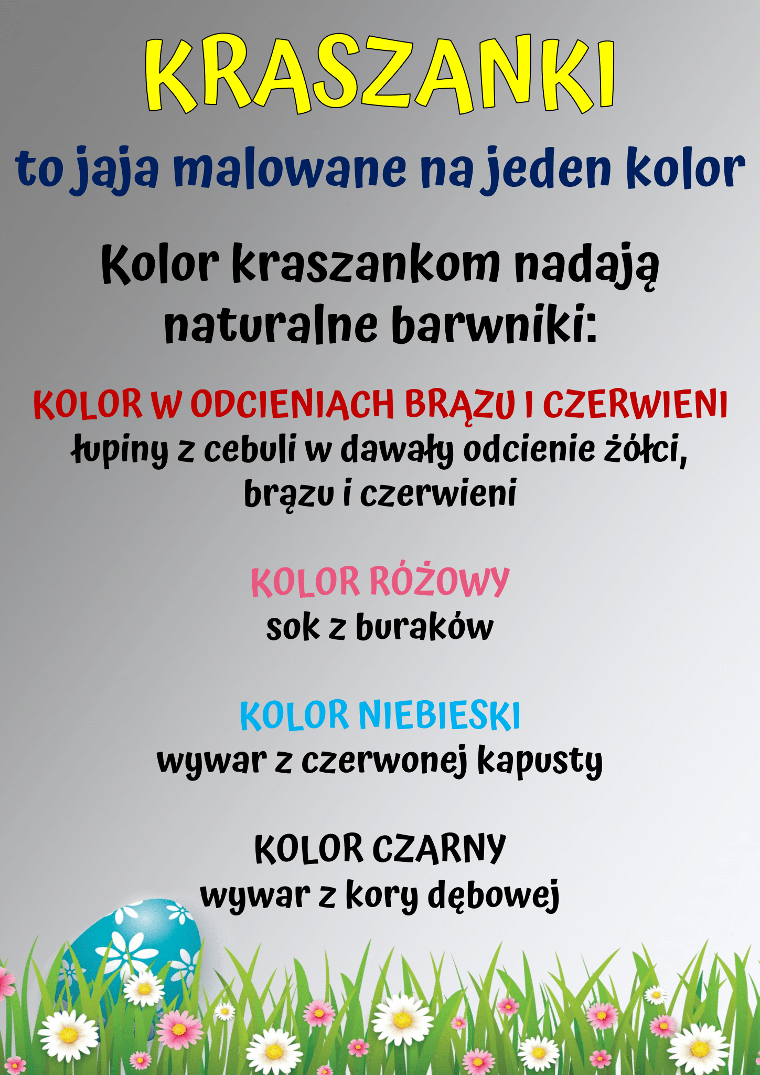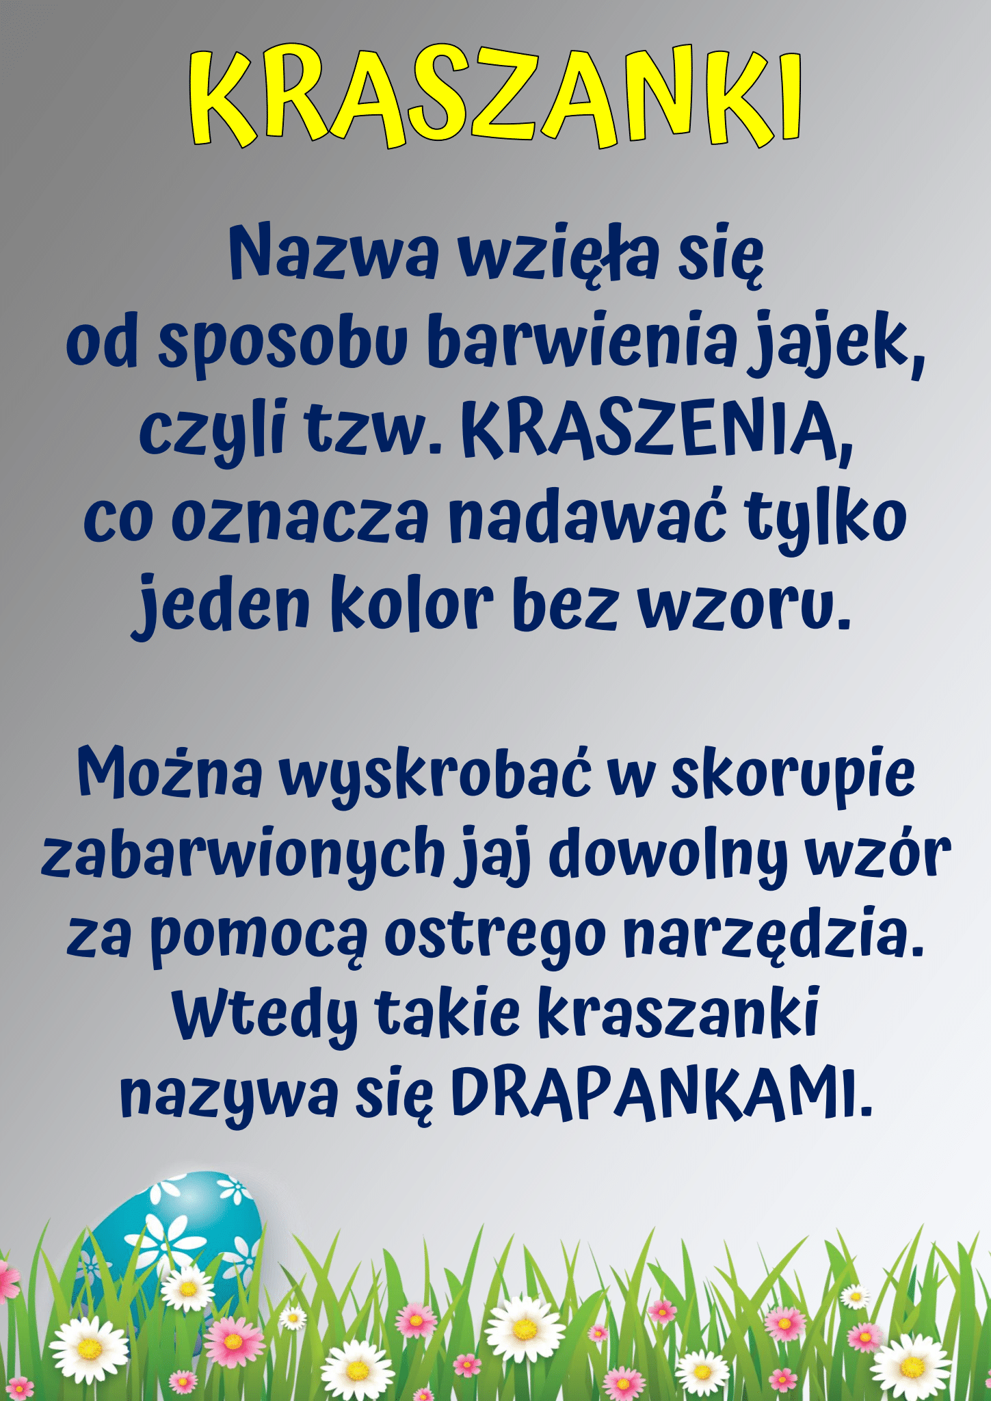

A może Wy spróbujecie zrobić w domu własne kraszanki? Chętnie je zobaczę.

Pozdrawiam Was serdecznie i życzę Wam oraz Waszym Rodzicom Zdrowych, Spokojnych Świąt Wielkanocnych
Pani Mariola

